IEKŠĒJIE APDARES DARBI. LINOLEJA IEKLAŠANA
SAGATAVOŠANĀS DARBU UN BŪVDARBU APRAKSTS
Pirms linoleja ieklāšanas grīdu iepriekš nepieciešams sagatavot, grīdai jābūt pilnībā gludai un līdzenai, tādēļ betona virsmu izlīdzina vai nošpaktelē (ja nepieciešams sagatavot virsmu bez tās izlīdzināšanas) ar grīdas špakteli un noslīpē.
Telpu temperatūras un mitruma atbilstības pārbaude pirms grīdas segumu montāžas
Klimata atbilstības pārbaude grīdas seguma ieklāšanai;
Betona pamatnes mitruma pārbaude ar mitruma mērīšanas ierīci “Testo 606-2”. Telpas temperatūra tiek nomērīta ar temperatūras mērīšanas ierīci “Testo 605-H1”. Gaisa temperatūra Linoleja un PVC segumu montāžai nedrīkst būt zemāka par +18°C, gaisa relatīvais mitrums nedrīkst būt lielāks par 60% (un/vai atbilstoši materiālu ražotāju instrukcijām).
Grīdas pamatnes atbilstības pārbaude pirms grīdas segumu montāžas
48 st. pirms grīdas segumu ieklāšanas darbu sākuma tiek veikta grīdas pamatnes un pieslēguma vietu atbilstības vizuālā pārbaude linoleja segumu ieklāšanai;
Pirms grīdas segumu montāžas tiek pārbaudītas savienojuma vietas ar cita veida grīdas seguma materiāliem. Ja savienojumos rodas augstuma starpības, par to tiek izstrādāti atsevišķi risinājumi.
Linoleja segumam starp blakus esošu grīdas segumu augstuma starpībai jābūt robežās līdz 3 - 4 mm.
PVC grīdas segumam starp blakus esošu grīdas segumu augstuma starpībai jābūt robežās līdz 6 - 7 mm;
Grīdas virsmas sagatavošanas darbi pēc DIN 18202. Linoleja grīdas seguma ieklāšanas darbi tiks veikti šādā secībā:
Pirms grīdas špaktelēšanas (izlīdzināšanas) ir jāatzīmē plaisas, kuras ir jālabo, salīmējot tās ar atbilstošiem materiāliem (Pielikums Nr. 1), un kur jāparedz montēt deformācijas līstes (Pielikums Nr. 2). Deformācijas līstu deformācijas platums izņēmuma gadījumos var būt arī platāks par 3 - 5 mm, ja konkrētajā vietā ir paredzēta lielāka betona plātņu deformācija (iepriekš saskaņojams).
Ja grīdā ir iestrādātas elektroapgādes kontaktligzdas (kārbas) vai citas lūkas, tām ir jābūt vienā līmenī ar pamatgrīdu (ja tām pēc grīdas materiāla montāžas tiek uzlikts dekoratīvs vāciņš, kas nosedz linoleja malu no 8 - 10 mm) vai arī attiecīgi 3 mm (±0,5 mm) augstāk par pamatgrīdu, uz kuras tiks montēts grīdas materiāls.
Elektroapgādes kontaktligzdu (kārbu) iekšējā vāciņa dziļumam ir jābūt attiecīgā grīdas seguma biezumā +0,5 – 1 mm), lai tajā bez sarežģījumiem būtu iespējams kvalitatīvi iemontēt grīdas segumu.
Telpu sagatavošana grīdas seguma montāžas uzsākšanai – grīdas virsmas tīrīšana, gruntēšana, špaktelēšana
Tiek noslīpēti netīrumi no grīdas ar ”malu slīpkluci”, slīpmašīnu un ”skrāpi”.
Pamatplaknes virsma tiek attīrīta un slīpēta ar abrazīva viendiska slīpmašīnu un rokas instrumentiem. Apstrādātā virsma tiek attīrīta ar putekļusūcēju, nepieciešamības gadījumā papildus tā tiek līdzināta ar izlīdzinošām javām, atsevišķos gadījumos, ja virsmas nelīdzenumi nav būtiski, tie tiek novērsti špaktelējot grīdas pamatni pēc tās gruntēšanas.
Pēc tam, kad telpās ir nodrošināta nepieciešamā temperatūra, attīrītā grīdas pamatne tiek apstrādāta ar gruntēšans līdzekli:
- Grunts līdzeklis tiek atšķaidīts nepieciešamajā attiecībā ar ūdeni (ja nepieciešams);
- Grunts tiek uzklāta uz pamatnes ar rullīti vai otu;
- Iestrādātā grunts tiek atstāta vismaz uz 30 min. (atkarīgs no telpas gaisa temperatūras) līdz pilnīgai izžūšanai.
Pēc tam, kad gruntēšanas līdzeklis ir izžuvis, uz nogruntētās virsmas tiek klāta nobeiguma špaktele (slāņa biezums 1 – 2 mm):
Maisījumu izlej no trauka un vienmērīgi izklāj to pa grīdas virsmu ar špakteļlāpstu.
Pēc iestrādātās špakteles sacietēšanas, virsma tiek abrazīvi apstrādāta ar viendiska slīpmašīnu un rokas instrumentiem. Apstrādātā virsma tiek attīrīta ar putekļusūcēju.
Virsmas tiek špaktelētas, lai aizpildītu pamatbetona virsmas poras un panāktu grīdas augstumu pie sliekšņiem, salaiduma vietās ar citiem segumiem, tā netiek paredzēta grīdas pamatnes izlīdzināšanai (izlīdzināšanai ir jāizmanto pašizlīdzinošās javas).
PIEZĪME: Grīdas līdzenuma atbilstība netiek panākta špaktelējot, bet gan izveidojot pamatni, un attiecīgi līdzenuma kvalitāte ir jāpieņem pēc betonēšanas darbiem - pēc 28 dienām betona klonam, lietajam betonam, kad tas ir sasniedzis 2,0% ±0,5 % mitruma pēc CM skalas;
Pamatne tiek atkārtoti slīpēta (ātrākais pēc 3 stundām - atkarīgs no temperatūras un telpas relatīvā mitruma). Špakteļmasai jābūt izžuvušai un tās mitrums nedrīkst pārsniegt 2,5% ±0,5% pēc CM skalas.
Grīdas pamatne tiek atkārtoti atputekļota (izsūknēta) un pēc nepieciešamības gruntēta.
Grīdas segumu montāžas darbu apraksts. PVC un dabīgā linoleja grīdas segumu montāža.
Ja linolejs tiek ieklāts uz betona pamatnes, tad ieklājot to lielās platībās tiek speciāli veidotas kompensācijas šuves.
Pamatni nepieciešams rūpīgi attīrīt no putekļiem un dažāda lieluma graudiem kas zem linoleja ar laiku izcelsies, tādēļ grīdu rūpīgi attīrām ar putekļu sūcēja palīdzību. Tā kā linolejs tiek pielīmēts pie pamatnes ar līmi, tai jānodrošina laba saķere ar virsmu, tādēļ pamatne ir jāgruntē. Kad grunts nožuvusi uzklājams linolejs saskaņotajā izklājumā (bez papildus šuves, kas veidojas ieslēdzot atgriezumus). Grīdas seguma materiāli tiek piegriezti atbilstoši telpu izmēriem un izklāti telpās atbilstoši dizaina projektam ar materiāla uzviju tā precīzai piegriešanai pēc pielīmēšanas pie pamata grīdas, gar sienām un starpsienām veidojot taisnu piegriezumu uz vienas taisnas līnijas.
1. PVC segums tiek pielīmēts pie pamatnes ar ūdens bāzes līmi ar A1 vai A2 līmes zobiem nosedzot pilnībā grīdas pamatni ar patēriņu 4 – 6 m²/l. Linoleju jāsāk līmēt no tā vidusdaļas, uzklājot līmi ar špakteles lāpstiņu uz grīdas pamatnes. Kad līme uzklāta, uzmanīgi linolejs jāieklāj atpakaļ tā vietā, kārtīgi to piespiežot un izlīdzinot, tāpat to paveicam arī ar linoleja pārējām daļām un gabaliem. Ielīmētais segums tiek piespiests ar piespiedējlāpstu vai ar 35 - 50 kg rulli, nodrošinot vienmērīgu materiāla piespiešanos pie līmes.
2. Pēc materiāla “izgulšanās” fāzes, dabīgais linolejs tiek pielīmēts pie pamatgrīdas ar ūdens bāzes līmi ar B2 līmes zobiem nosedzot pilnībā grīdas pamatni ar patēriņu 4 – 6 m²/l. Ielīmētais segums tiek nogludināts ar 35 – 70 kg rulli, nodrošinot vienmērīgu materiāla piespiešanos pie līmes.
Tiek veikta PVC un dabīgā linoleja seguma piegriešana atbilstoši telpu izmēriem, to piegriežot 5 - 8 mm attālumā no sienām vai radiatoru caurulēm, tā lai tas nebūtu vizuāli redzams pēc grīdlīstu montāžas.
Pēc 24 st. kopš PVC un dabīgā linoleja ielīmēšanas, materiāla sleju salaiduma vietas tiek metinātas ar attiecīga materiāla koda auklu. Šo darbu veikšanai izmantojams šuvju karstais metinātājs “Leister” Triac AT, šuvju frēze “Leister” Groover Triac ST.
Pieslēgums pie apkures ceurulēm precīzs, ar akurāti izgrieztajiem apaļiem atvērumiem bez pieslēguma vietu nosedzošiem vāciņiem.
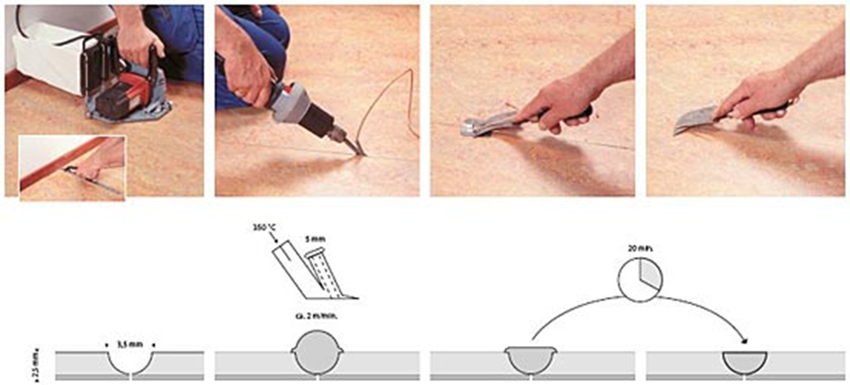

Grīdlīstu montāža
Tiek vizuāli pārbaudīta sienu atbilstība grīdlīstu montāžai (10 cm augstumā no grīdas virsmas, siena ir vienmērīgi līdzena un apstrādāta).
Grīdlīstes tiek piemērītas un piegrieztas pēc atbilstošās telpu konfigurācijas.
Grīdlīstes savstarpēji garenvirzienā tiek stiķētas taisni.
Grīdlīstes tiek pielīmētas ar POINT 96 līmi vai analogu.
Grīdlīstu montāža tiek veikta tikai pēc durvju kleidu montāžas (vai pēc durvju izgatavotāja speciāla dota šablona, kas atbilst kleidu faktiskajam novietojumam) attiecīgajā grīdas seguma tonī.
Deformācijas līstu un materiālu sadurvietu montāža.

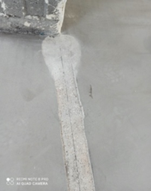 | Deformācijas līste tiek līmēta uz pamata grīdas, pirms tam veicot padziļinājuma kanāla frēzējumu, lai pielīmētā daļa radītu minimālu augstuma atšķirību. To izlīdzina ar grīdas špakteļmasu.
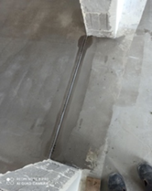 | Deformācijas līsti montē no divām “L” veida profila līstītēm ar iekšējo leņķa augstumu paredzētā grīdas seguma augstumā ar pielaidi +0,5 mm. Attālums starp līstēm, kuru paredzēts aizpildīt ar poliuretānu, veido no 3 - 5 mm, šo attālumu nosaka attiecīgi lokālās vietas deformācijas šuves lielums.  Pamatgrīdu augstumam, pirms deformācijas līstu montāžas, ir jābūt vienādam ar pielaidi ±0,5 mm.
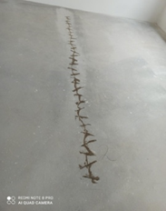 | Vietās, kur uz betona klona grīdas seguma ir izveidojušās rukuma plaisas, ik pēc 10 - 15 cm perpendikulāri plaisai frēzējot segumā gropes, tajās tiek ievietoti speciāli tam paredzēti metāla skavas, pēc tam plaisa, kā arī frezējumi tiek aizpildīti ar epoksīda maisījumu un tiek apbērti ar kvarca smiltīm.
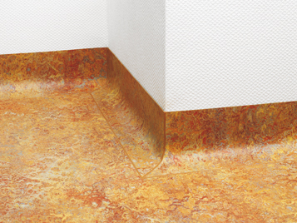 | Linoleja ārējā un iekšēja stūra izpildījums

Kvalitātes kontroles tolerances ko nodrošina iepriekšējo darbu veicēji, betonēšanas darba procesā.
Pieļaujamās novirzes betona grīdas virsmai:
Virsmas nelīdzenums: ±4 mm uz 2 m.
Kopēja novirze no horizontālās virsmas telpas robežās ne lielāka par 15 mm ja telpas platība nav mazāka par 10 m².
Punktos, kas telpas robežās atrodas tālāk par 15 m viens no otra, pieļaujamas novirzes no horizontālās virsmas ne lielākas par 20 mm.
Pieļaujamās novirzes betona klona grīdas virsmai:
Virsmas nelīdzenums: ± 2 mm uz 2 m.
Kopēja novirze no horizontālās virsmas telpas robežās ne lielāka par 12 mm ja telpas platība nav mazāka par 10 m².
Punktos, kas telpas robežās atrodas tālāk par 15 m viens no otra, pieļaujamas novirzes no horizontālās virsmas ne lielākas par 15 mm.

